# 功能

导出增量包

# 使用方法

1. 生成文件目录(changeLog.txt文件)-由svn提交记录导出

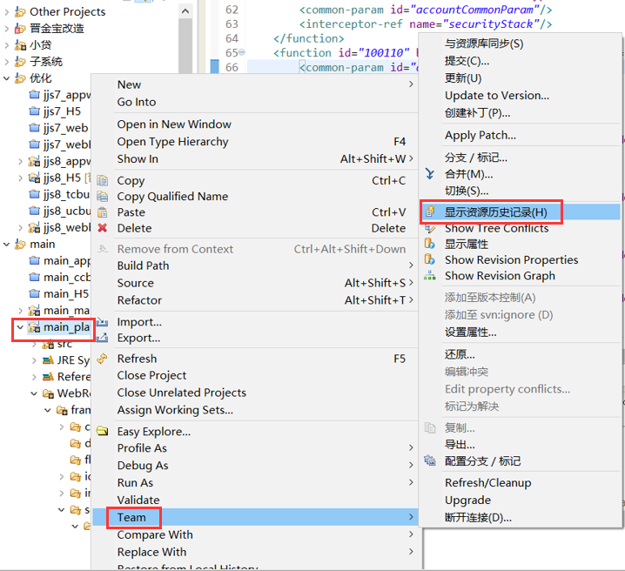

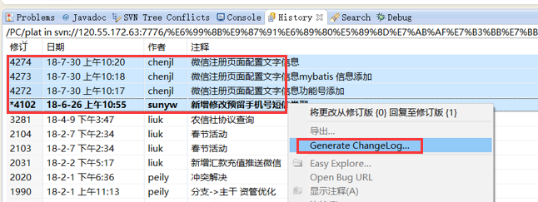

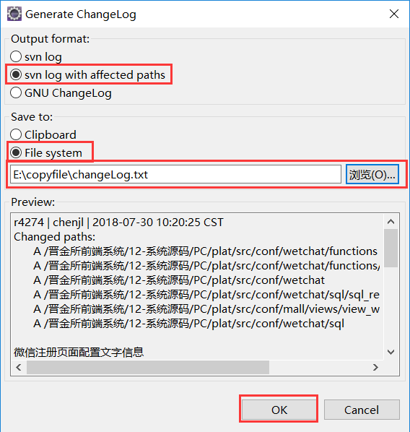

2.设置配置文件

a)必需配置项:

srcProjectPath

支持两种配置方式:

--全路径



--自定义快捷路径

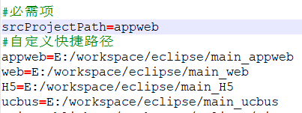

b)可选配置

--destPath 复制文件生成路径 默认jar文件同级下dest文件夹

--copyJavaFile 是否复制src路径下的文件(一般为.java文件,包含配置文件) 默认复制

--copyClassFile 是否复制classes路径下的文件(一般为.class文件,包含配置文件) 默认复制

--changeLogPath 第一步导出的文件的存放路径,默认与jar文件同目录

--charSet 第一步导出的文件的字符集,只用于结果提示,默认utf-8,可以不配置

--classPathStr class文件的路径,自动匹配,一般不需要配置

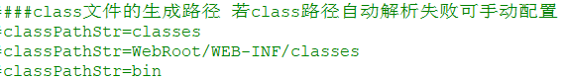

3.双击运行jar文件

# 结果解释

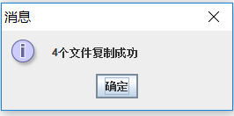

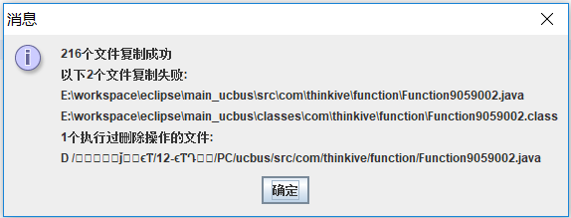

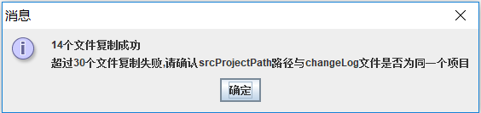

1. 提示复制成功的文件个数
2. 提示复制失败的文件个数及路径(复制失败可能因文件已被删除,未找到;若失败文件未执行过删除操作,建议确定原因手动复制)
3. 提示log记录中有删除记录的文件路径(可以确定2中复制失败的原因,可以根据该提示删除服务器冗余文件)
4. 复制失败文件个数过多(参见常见问题)
5. 乱码即为可选项中未设置charSet项,设置后可正常提示,不设置不影响复制过程,仅影响提示语

# 常见问题

Classes路径匹配失败;svn路径匹配失败等

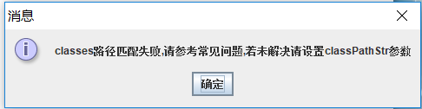

1.srcProjectPath配置的项目与changeLog文件的生成项目不是同一个项目

2.srcProjectPath下的代码不是最新代码或没有生成.class文件

3.若文件是手动创建,注意路径应为左斜线